EFFECT OF ELECTROLYTE COMPOSITION ON PHOTOLUMINESCENCE AND RAMAN SPECTRA IN POROUS SILICON

Dikhanbayev K.K. Ikramova S.B., Zharekechev I.K., Shabdan E.

Аl-Farabi Kazakh National University, Almaty, Kazakhstan

ABSTRACT
The influence of the concentration of hydrofluoric acid on the optoelectronic properties of porous silicon received by electrochemical anodizing in the modified electrolyte is investigated. It is shown experimentally that a decreasing HF concentration in the solution with etoxyetanol, the peak photoluminescence spectrum shifts to a shorter wavelengths with increasing intensity of luminescence due to quantum confinement effect. It was also observed low-frequency shift of the Raman spectrum of porous silicon samples with increasing concentration of HF, with a minimum size of 3.6 nm nanocrystals.

INTRDUCTION

Для демонстрации нанокристаллической природы образцов пористого кремния используется фотолюминесценция (ФЛ) и комбинационных рассеяния света, ставшие в данном случае стандартными характеристическими методами. Обычно принимается, что механизм квантового ограничения в нанокристаллитах увеличивает ширину запрещенной зоны и снимает требования, предъявляемые к переходам правилами отбора, тем самым порождая ФЛ в видимом диапазоне для нанокристаллитов размерами меньше 4,5 нм [1].
Тем не менее механизм квантового ограничения сам по себе не может объяснить влияния поверхностной обработки, состава электролита и окружающей среды. Считается, что локализованные поверхностные состояния или дефекты в оксидах влияют на ход кривой и максимум энергии ФЛ. Эти локализованные состояния, как результат атомной неупорядоченности, существуют на поверхности нанокристаллитов внутри запрещенной зоны.
Расчеты [2] показали, что поверхностные состояния существуют в виде взаимосвязанных экситонов, которые присутствуют стабильно в меньших кристаллитах вследствие расширения ширины запрещенной зоны. Интересно, что присутствие даже одного единственного атома водорода полностью нарушает маленькие кремниевые кластеры. Кроме того, оказывается димеры, образующиеся на границе Si-SiO₂, дают более сильную локализацию по сравнению с водородной поверхностью ПК [3].
Таким образом, при комнатной температуре спектр фотолюминесценции образуется путем многократной рекомбинации, и поверхностные состояния играют очень важную роль. Количественно рекомбинационные процессы в этом случае можно описать двумя системами: во-первых, свободные носители рекомбинируют безызлучательно на поверхностных дефектах, а излучение света происходит при рекомбинации экситонов [4].
Энергетический пик и форма кривой ФЛ у нанокристаллического кремния будут зависеть от способа обработки образца, от удельного сопротивления подложки, от типа проводимости, от окружающей среды и состава электролита. Мало исследованы влияние изменения состава электролита на оптоэлектронные свойства пористого кремния, в частности, на спектры фотолюминесценции, и спектры Рамановского рассеяния. Кроме того, в работе сопоставлены экспериментальные исследования спектров фотолюминесценции с результатами Рамановского рассеяния в пористом кремнии. В кристаллитах достаточно малого размера фононы описываются суперпозицией плоских волн, что приводит к нарушению правил отбора по волновому вектору. В результате происходит уширение линии Рамановского рассеяния и сдвиг максимума, что указывает на нарушение кристаллической структуры [5].

EXPERIMENT

Пористый кремний получен методом электрохимического анодирования монокристаллического Si р-типа проводимости, с удельным сопротивлением 10 Ом∙см и кристаллической ориентацией (100). В качестве катода был использован платиновый электрод. Пластины кремния, предварительно обработанные в водном растворе HF, были погружены в раствор H₂SO₄: H₂O₂ в соотношении 1:3 в течение 5 минут, затем тщательно промыты в деионизованной воде и просушены.
Модифицированный состав электролита, состоящий из различных соотношений HF и этоксиэтанол [6], после смешивания хранился в течение суток в тефлоновой посуде. После электрохимического травления образцы со слоем ПК тщательно промывались струей деионизованной воды и просушивались на воздухе. Последующая сушка производилась на установке центрифугирования с вакуумным прижимом со скоростью вращения 2500 об/мин в течение 1 минуты и под воздействием инфракрасной лампы в течение 5 минут. Для обеспечения надежного омического контакта и сохранения постоянной плотности тока анодизации на тыльную сторону пластины предварительно наносился сплошной алюминиевый контакт методом термического вакуумного осаждения.
Для измерения фотолюминесценции в качестве источника возбуждения использовался импульсный лазер ИЛГИ-503 на молекулярном азоте, работающий в квазинепрерывном режиме на длине волны 337 нм, при длительности импульса 10 нс, частоте повторения импульсов 50 Гц и мощности излучения 20 Вт. Измерение ФЛ проводилось при комнатной температуре на установке КСВУ-23 с фотоумножителем ФЭУ-28.
Были исследованы спектры комбинационного рассеяния пористого кремния (por-Si), снятые на установке Horiba HR800, при возбуждении с помощью аргонового лазера с длиной волны излучения 488 нм при комнатной температуре. Вольтамперная характеристика в электролите измерялась с помощью потенциостата-гальваностата IPC в процессе проведения электрохимического травления кристаллического кремния.

DISCUSSION OF EXPERIMENTAL RESULTS

Состав электролита существенно влияет на распределение размеров кристаллитов и на смещения спектров ФЛ пористого кремния. С этой целью приготовлены три электролита с составами HF: этоксиэтанол в соотношениях: а) 1:1; b) 2:1; с) 3:1. С уменьшением концентрации HF положение пика фотолюминесценции смещается в коротковолновую область. Спектры ФЛ, измеренные в диапазоне длин волн от 500 до 850 нм, показаны на рисунке 1. Допустим, пик ФЛ образцов, приготовленный в смеси HF: этоксиэтанол в соотношении 1:1, локализован при 650 нм, тогда как в смеси 2:1 и 3:1 пики фотолюминесценции обнаруживаются при 720 нм и 780 нм соответственно.
Из-за большой разветвленной поверхности пористого кремния и существующего огромного количества кислородных атомов в процессе анодирования, вероятно, что кремниевые атомы поглощают атомы кислорода и с увеличением концентрации растворителя поверхность подвергается сильному окислению. В результате образцы, выдержанные на воздухе, характеризуются наличием большого количества Si-O связей. Высокая степень окисления поверхности приводит к заметному уменьшению размеров нанокристаллитов.
Следовательно, согласно модели квантового ограничения размер кремниевых нанокристаллитов меньше в образцах, приготовленных с более низкой концентрацией HF.

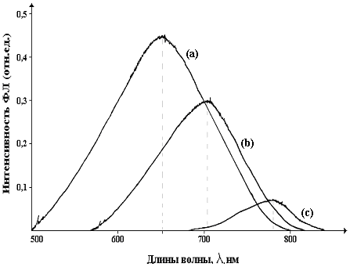

Рисунок 1 – Спектры ФЛ от содержания концентрации фторводорода в электролите HF: этоксиэтанол в соотношениях: а) 1:1; b) 2:1; с) 3:1

Для того чтобы проверить данный результат, проведено измерение вольтамперной характеристики при непосредственной анодизации при различной концентрации HF: этоксиэтанол в соотношениях а) 1:1; b) 2:1; с) 3:1. (Рисунок 2). При формировании пористого кремния ионы фтора играют важную роль в процессе приготовления пористого кремния. На рисунке 2, для p-типа материалов различной концентрации показаны I-U кривые для начальной стадии процесса приготовлении образцов. При одном и том же напряжении проходит ток большей величины в образце с низкой концентрацией фтористоводородной кислоты, по сравнению высокой концентрации HF. Следовательно, увеличение соотношения HF в электролите ограничивает прохождения тока, тем самым замедляет травления кремния.
В основном считают [7], что ионы фтора воздействуют на Si-Si связи и происходит травление кремния. Для пассивации поверхностных атомов кремния желательно, чтобы концентрация HF в электролите была выше и с большим количеством ионов фтора.

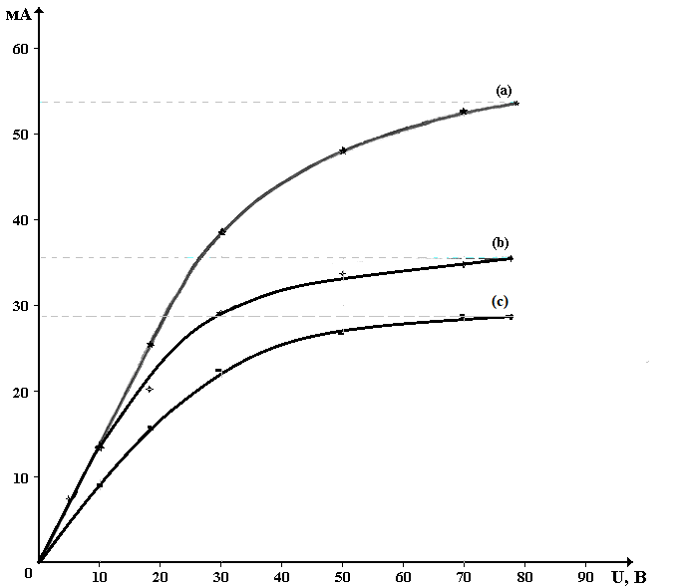

Рисунок 2 – I/U кривые электрохимического анодирования при различных содержаниях
HF : этоксиэтанол а) 1:1; b) 2:1; с) 3:1
В этом случае возрастает потенциальный барьер, который защищает поверхность кремния от дальнейшего воздействия ионов фтора, что приводит к уменьшению плотности тока. Поэтому, когда травление кремния происходит в растворе с высокой концентрацией HF, необходимо более высокое внешнее напряжение для преодоления потенциального барьера ионами фтора. Таким образом, увеличение концентрации HF в электролите приводит к ограничению плотности тока анодирования, следовательно, спектр фотолюминесценции с увеличением поперечных сечений образованных больших кристаллитов смещается в длинноволновую область (Из спектра фотолюминесценции, рисунок 1).
Таким образом, можно заключить обратно: увеличение концентрации фтористого водорода (HF) в электролите HF: этоксиэтанол, с уменьшением размеров нанокристаллов спектр фотолюминесценции смещаются в коротковолновую область спектра, вследствие квантово-размерного эффекта.

RAMAN SCATTERING OF LIGHT IN POROUS SILICON

Исследование спектра комбинационного рассеяния (Рамановского рассеяния) света в пористом кремнии является одним из наиболее перспективных методов, позволяющих выявить наличие структурных фаз в ПК и определить характерные размеры нанокристаллитов. Комбинационное рассеяние света кристаллического Si обычно представляет собой узкий пик при частоте 520 см⁻¹, указывающий на упорядоченность структуры ПК, а полуширина сигнала составляет ~ 3 - 4 см⁻¹ (Рисунок 1).

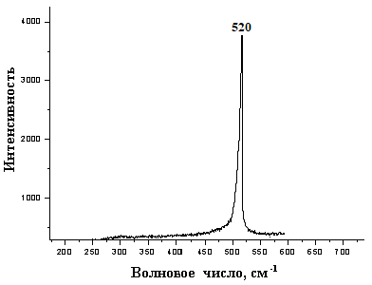

Рисунок 3 – Рамановский спектр кристаллического кремния

Для расчета можно воспользовались уравнением Кордона, применимо к пористым структурам, с низкочастотным сдвигом пика - Δω:

d = 2π(B/Δω) /10 (нм) (1)

где В= 224 см⁻¹, Δω- частота нижнего сдвига, относительно линии Рамановского пика для кристаллического кремния. Однако, (1) - эмпирическая формула. C другой стороны, в работе [8], интенсивность микрорамановского сигнала для сферических кристаллитов рассчитываются следующими выражениями:

$I\left(ω\right)=\int_{0}^{1}{\frac{\text{exp}\left(−q^{2}{L^{2}}/4a^{2}\right)}{{\left[ω−ω\left(q\right)\right]}^{2}+{\left({Г_{0}}/2\right)}^{2}}}d^{3}q$, (2)

где, q = 2π/а, а - постоянные решетки, Г₀ – ширина линии LO фононов в объемном кремнии с-Si (3,6 см⁻¹).
Рассматриваем рассеяние частоты ω(q) LO фононов с-Si, то есть:
$ω^{2}(q)=A+B\text{cos}\left(\frac{πq}{2}\right)$, (3)
где, А = 1,714⸱10⁵ см⁻² и В = 1,0∙10⁵ см⁻². Эти параметры были определены из нейтронного рассеяния носителей. Из этих двух уравнений можем рассчитывать Рамановский спектр нанокристаллитов и средний размер Si кристаллитов.

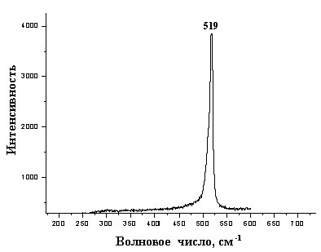
Рисунок 4 – Рамановский спектр пористого кремния (типа 1)

Спектры Рамановского рассеяния образцов пористого кремния, полученного с удельным сопротивлением 10 Ом⸱см кремния можно разделили на две группы.
Спектры типа 1 (10 Ом⸱см) показанный на рисунке 3, характеризуются узкими линиями, с полушириной Δν от 5 до 9 см⁻¹ и небольшим сдвигом максимума 1-3 см⁻¹. Пик спектра сосредоточен на линии 519 см⁻¹, что соответствует размерам кристаллитов 18-20 нм. Полуширина пиков колеблется от 5 до 10 см⁻¹. Наличие пика КРС при 520 см⁻¹, у ряда образцов, объясняется наличием макропор в их структуре.
Спектры типа 2, которые показаны на рисунке 4, характеризуется широкими, несимметричными линиями. Полуширина этих линии Δν составляет от 10 до 40 см⁻¹, со сдвигом максимума 8- 20 см⁻¹. Пик спектра обнаружен на линии 515 см⁻¹, что соответствует размерам кристаллита 3.8 нм.
На рисунке 4 показаны спектры Рамановского рассеяния пористого кремния, полученного при различных соотношениях электролита, содержащие HF: этоксиэтанол в соотношениях 1:1; 2:1 и 3:1. Пик спектра рассеяния для образцов пористого кремния с концентрацией 2:1 и 3:1 находится почти на линии с частотой 520 см⁻¹, которая соответствует комбинационному рассеянию из кристаллического кремния.
Это свидетельствует о том, что некоторая часть рассеянного света в пористом кремнии осуществляется от нанокристаллитов большого диаметра.

Рисунок 5 – Смещение Рамановских спектров с уменьшением размеров нанокристаллитов (типа 2)

Данное предположение подтверждает смещение спектров фотолюминесценции пористого кремния в длинноволновую область спектра с уменьшением интенсивности фотолюминесценции (рис. 1), вследствие увеличением концентрации фтористого водорода в электролите HF:этоксиэтанол.
Из Рамановского спектра видно, что с уменьшением размеров нанокристаллитов, максимум пика Рамановского спектра смещается в низкочастотную область волнового числа. При этом, происходит уменьшение амплитуды Рамановского сигнала и уширение полуширины спектра.

CONCLUSION

Проведенное нами исследование спектров фотолюминесценции и Рамановского рассеяния на большом числе образцов пористого кремния, приготовленных при разных условиях в модифицированном электролите HF: этоксиэтанол позволяет сделать вывод, что структура образцов может быть описана как система кристаллитов со средним размером 2,9 и 3,8 нм. Кроме того, фотолюминесценция обусловлена квантовым размерным эффектом и изменение состава электролита, существенным образом влияют на смещения пика спектра фотолюминесценции и на комбинационные спектры света в пористом кремний.

REFERENCES

1. K.K.Dikhanbayev, R.M.Aitmambetov, T.I. Taurbayev, P. Akhter, A. Baig, M. Abbas. ISAM- 2005, Abstracts, Islamabad, p. 48.
2. M.V. Wolkin, J. Jorne, P.M. Fauchet, G. Allan, C. Delerue, Phys. Rev.Letters, V. 82. 1999. 197.
3. S.M. Hossain, S. Chakraborti, S.K. Dutta, J. Das, H. Saha, J. of Luminescence, 91. 2000. 195.
4. Z.C. Feng, A.T. Wee, in: Porous Silicon Science and Technology, Eds. Z.C.Feng, R. Tsu (Springer, Hong Kong, Singapore/ New Jersey) 1995. 175.
5. I.H. Campbell, P.M. Fauchet, Solid State Commun, 58. 1984. 739

